Gesundes Wasser, frische Luft und viel Erfahrung:
Bad Griesbach ist bestens gerüstet für die das Comeback der Kur

Spontan verreisen, einen schönen Abend in fröhlicher Runde verbringen, ungezwungen in den Tag hineinleben – solche kleinen Freiheiten werden hoffentlich bald wieder möglich sein. Gerade in Zeiten von Corona möchte man gerne wieder tief Durchatmen und gesundheitlich Durchstarten. Bad Griesbach im niederbayerischen Bäderdreieck bietet dazu wohltuendes Thermalmineralwasser, frische Luft mit bester Aussicht und kompetente Ansprechpartner in Sachen Gesundheit. Und das Beste ist: Noch in diesem Sommer soll es Thermalbäder, Massagen und Co wieder auf Rezept geben, wenn die „Kur“ nach vielen Jahren wieder zur Pflichtleistung der Krankenkassen wird.

Es klingt sagenhaft. Und so ist es auch: Das Gold von Bad Griesbach macht jünger! Die heißen Thermalmineralquellen aus den Tiefen der Rottaler Erde bergen einen einzigartigen Schatz. Wärme und natürliche Wirkstoffe sorgen für pure Entspannung und neue Energie. Und wenn man sich nach regelmäßigem Baden wieder fitter und beweglicher fühlt, ist das absolut kein Zufall.

Auch das Durchatmen fällt leicht im Luftkurort. Auf einer Anhöhe über dem Rottal ist Bad Griesbach umgeben von frischer Luft und herrlicher Aussicht. Überdurchschnittlich viele Sonnenstunden lassen den Tag zuverlässig mit einem Lächeln beginnen. Noch dazu, wenn man schon vor dem Frühstück entspannt auf der Sprudelliege oder im Whirlpool liegt. Fast alle Unterkünfte in Bad Griesbach-Therme haben eigene Badelandschaften im Haus oder sind über beheizte Bademantelgänge an die öffentliche Wohlfühl-Therme angeschlossen.

Egal, ob man sich mal so richtig von früh bis spät verwöhnen lassen möchte oder es eher individuell und ruhiger mag – bei den Fünf-, Vier- und Drei-Sterne-Hotels, dem Fünf-Sterne-Campingplatz und den zertifizierten Appartementhäusern, Ferienwohnungen und Pensionen findet man sicher die passende Unterkunft.

Die Hotels haben die Lockdowns genutzt und kräftig umgebaut und modernisiert. So kann man sich zum Beispiel im Vier-Sterne-Superior-Parkhotel im stilvollen Innenhof des brandneuen Thermenbistros stärken. Glas, Holz und indirekte Beleuchtung setzen sich im Hotel auch im neuen Eingangsbereich, im erneuerten Ruheraum der Thermal-Wellness-Landschaft und in den renovierten Zimmern fort. Knapp 3 Millionen Euro wurden hier seit 2019 verbaut, im nächsten Jahr folgen noch einmal 1,4 Millionen.
Mehr Platz für die Gäste gibt es auch in der „Kuchl“, einem neuen Restaurant im Vier-Sterne-Superior Hotel Drei Quellen. Auch hier wurden viel Holz und moderne Baustoffe verwendet. Dafür und für die Modernisierung der Suiten und Juniorsuiten wurde eine mittlere sechsstellige Summe investiert.

Egal, wie viele Sterne man sich gönnt, das „grüne Wohnzimmer“ von Bad Griesbach können alle nutzen: In den leichten Hügeln des Rottals, das dafür auch gerne „Toskana von Niederbayern“ genannt wird, kann man hervorragend Wandern, Walken oder Radfahren. Das 242 km lange Wegenetz wurde erst vergangenes Jahr neu strukturiert und übersichtlich ausgeschildert. Alle Routen sind seither auch online abrufbar.

Eine Auszeit kann man sich auch auf einer traumhaften Golfrunden nehmen. Ein besonderer Tipp für Frühaufsteher ist ein Abschlag am Beckenbauer Course oder am Golfplatz Sagmühle vor Sonnenaufgang. An den Ufern der Rott zieht noch leichter Dunst auf, alles ist ruhig, nur die Vögel zwitschern schon zum Konzert und nachdem sich der Himmel im Osten rotgefärbt hat, fallen die ersten Sonnenstrahlen auf top gepflegte Fairways und Grüns. Nach der Bewegung an der frischen Luft tut ein erholsames Bad in der Therme besonders gut: Das heilkräftige Wasser lockert die Muskeln und sorgt für wohlige Entspannung.

Eine gute Nachricht für alle, die etwas in schöner Atmosphäre für ihre Gesundheit tun wollen, kommt von der Bundesregierung: Noch diesen Sommer soll es Thermalbäder, Massagen und weitere Anwendungen wieder auf Rezept geben. Nach einer Gesetzesänderung soll die Kur wieder zur Pflichtleistung der Krankenkassen werden. Ambulante Badekuren und stationäre Vorsorgekuren werden dann wieder von den Kassen bezahlt.

Bad Griesbach sei dafür bestens gerüstet, wie Tourismusdirektor Dieter Weinzierl betont. „Wir sind mit unserem Thermalmineralwasser, den qualitativ sehr hochwertigen Übernachtungsmöglichkeiten und der breiten Palette an Bademedizin, Physiotherapie und Gesundheitseinrichtungen seit Jahren bestens aufgestellt.“

Das Gesundheitsprofil von Bad Griesbach

Beim Bad Griesbacher Thermalwasser handelt es sich um drei natürliche, fluoridhaltige Natrium-Hydrogencarbonat-Chlorid-Quellen. Sie kommen mit Temperaturen von 30°, 38° und 60° Celsius aus bis zu 1 522 Meter Tiefe. Damit werden alle Arten von Rheuma, Verdauungs- und Stoffwechselprobleme sowie Erkrankungen des Bewegungsapparates behandelt. Das Wasser ist auch anerkannt als Trinkkur bei Knochenentkalkung (Osteoporose) und Altersatrophie des Knochenskeletts.

Regelmäßiges Baden im Thermalwasser macht in 70 Prozent der Fälle drei bis sechs Monate schmerzfrei. Das haben balneologische Untersuchungen ergeben. Die heißen Quellen schaffen es auch, die Beweglichkeit um bis zu 30 Prozent zu steigern.
Beim Baden purzeln die Pfunde. Im Wasser lassen sich doppelt so schnell Kalorien verbrennen als an Land. Die im Wasser gelösten Mineralien tun ihr Übriges, um positiv auf Gewicht, Blutdruck, Herz- Kreislauf und Beweglichkeit zu wirken.

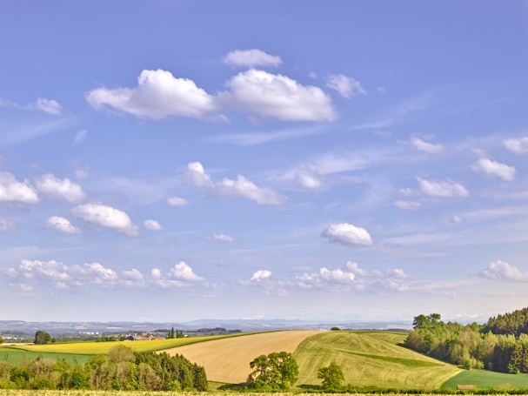
Die Bad Griesbacher Luft ist Quellness pur. Dafür wurde dem niederbayerischen Ort auch das Prädikat „Luftkurort“ verliehen. Pluspunkte neben der sauberen Luft sind die hohe Sonnenscheindauer und das milde Schonklima.

Medizinische Indikation des Bad Griesbacher Thermal-Mineral-Wassers
Indikationen
Chronisch entzündliche rheumatische Erkrankungen
Chronische Polyarthritis (chronisch entzündlicher Gelenkrheumatismus), Spondylitis ancylosans (Morbus Bechterew).
Degenerative Erkrankungen
Arthrosis deformans (deformierende Gelenkarthrose), Polyarthrose.
Deformierende Wirbelsäulenerkrankungen
Spondylose, Spondylarthrose, Bandscheibenschäden mit und ohne Wurzelkompressionssyndromen, Osteoporose.
Weichteilrheumatismus
Tendinosen, Tendoperiostosen, Periarthrosen, Myalgien, Lumbage, Neuralgien.
Zustände nach Operationen und Verletzungsfolgen am Bewegungsapparat
Zum Beispiel Zustand nach Endoprothesenversorgung, nach operativer Versorgung von Frakturen, nach Operationen von Bandscheibenprolapsen.
Kontraindikationen
Alle Formen der Herzinsuffizienz; angeborene und reaktive pulmonale Hypertonie, schwere Angina pectoris; schwere Hypertonie; ausgeprägte Hyperthyreose; akute, vor allem infektiöse Erkrankungen; akute Thrombophlebitis; floride Nieren- und Lebererkrankungen; chronisch zehrende Krankheiten; organische Hirnleiden; ansteckende Hautkrankheiten.

Eine Übersicht aller Ärzte, Heilpraktiker und Physiotherapeuten gibt es auf

www.bad-griesbach.de/buerger-rathaus/einrichtungen-infrastruktur/gesundheit/aerzte-heilpraktiker

und

www.bad-griesbach.de/buerger-rathaus/einrichtungen-infrastruktur/gesundheit/physiotherapeuten

Kliniken:
Klinik St. Wolfgang*****
Orthopädie und Sportmedizin, Innere Medizin und Kardiologie, Urologie, Physiotherapie, Plastische und Ästhetische Medizin, Sportpark

Reha-Zentrum Passauer Wolf
Neurologie Phasen C + D, Geriatrie, Orthopädie, Innere Medizin, Brandverletzte, HNO-Phoniatrie, Urologie/Onkologie

Fachklinik St. Lukas
Orthopädie, Psychosomatik

KWA Klinik Stift Rottal
Neurologie, Geriatrie

Dialysezentrum Bad Griesbach

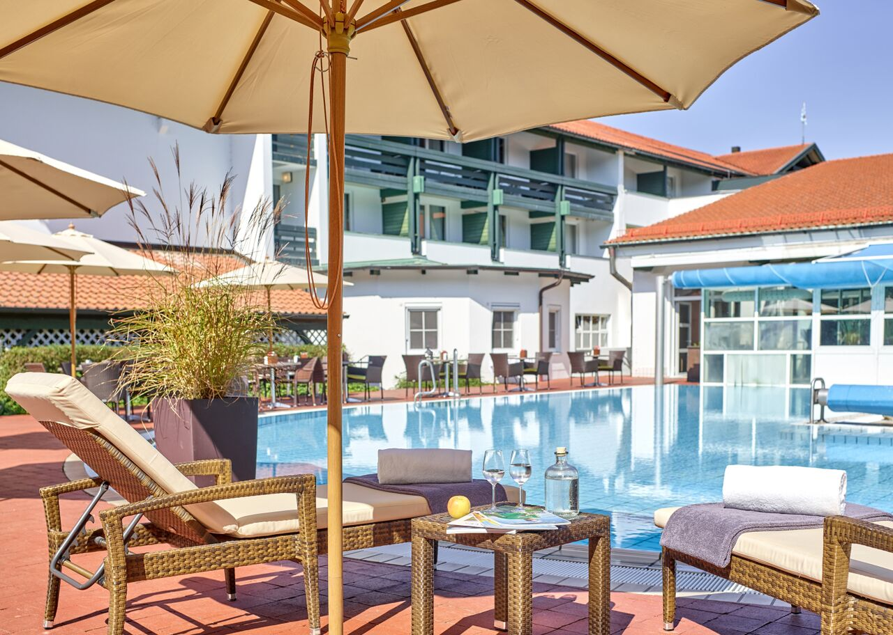
Besondere Angebote:

Badekuren, Präventionswochen, Bewegungsbäder in ortsgebundenem Thermalwasser, Manuelle Therapie, Massagen, Krankengymnastik, Natur-Fango, Moor-Wannen-Bäder, Heilerde, Stangerbäder, Elektrotherapie, Lymphdrainage, Schlingentisch, Kneippgüsse, Arm- und Fußbäder, Wärmebehandlungen, Heißluft, Eisbehandlungen, Chirogymnastik, Fußreflexzonenmassage, Entspannungs- und Bewegungstherapien, Ernährungsseminare, Inhalationen, Naturheilverfahren, Traditionelle Chinesische Medizin

Aromamassagen, Shiatsu, Lomi Lomi, Hot-Stone, Dorn-Breuss-Massage, Kinesio-Tape, Ohrkerzenbehandlung, Ganzkörpertherapie, Organetik, Hydrojet, Bobath, Craniosacraltherapie, Osteopathie, Colon-Hydro-Therapie, Dorn-Breuss-Therapie, Reiki, Ayurvedische Massagen, Lava Shells Muschelmassage, Kräuterstempelmassage, Klangschale, Energetische Heilbehandlung, psychoaktive Massage, Wasserbehandlung, Yoga, Qi Gong, Migränebehandlung, Magnetfeld-Therapie

Kurze Wege in die Therme

11 Hotels in Bad Griesbach-Therme und in der Altstadt bieten eine eigene Thermenlandschaft im Haus:
Asklepios Klinik und Hotel St. Wolfgang*****, Quellness- & Golfhotel Maximilian *****, Quellness- & Golfhotel Fürstenhof ****S, Familotel Das Ludwig ****S, Parkhotel Bad Griesbach ****S, 4Moods Suites & Spa Hotel ****S, Thermenhotel Viktoria Bad Griesbach****, Hotel Konradshof ***S, Aktivital Hotel Bad Griesbach ***S, Hotel Glockenspiel ***, Hotel Birkenhof Therme***

7 Häuser sind über beheizte Bademantelgänge mit der Wohlfühl-Therme verbunden:
Hotel Drei Quellen Therme****S, Hotelklinik Maria Theresia****S und Reha-Zentrum Passauer Wolf, Hotel Garni Christl***S, Gesundheitshotel Summerhof***, Hotel Garni St. Leonhard***, Appartementhotel Blumenhof, Apparthotel Jagdhof, Appartementhotel Rottalblick, Appartement-Haus Sonnleiten-Rupert F*****/F***

